Guía de aprendizaje
Nombre del Estudiante |  |  |  |  | Curso: 3 año A
Nombre del Estudiante |  |  |  |  | Semana 19  Del 17 al 21 de agosto
Unidad: 1 | “La tecnología a nuestro servicio” |  | Habilidad | Planificar, dibujar, demostrar
O.A.(s): | Planificar la elaboración de un objeto tecnológico, incorporando la secuencia de acciones, materiales, herramientas, técnicas y medidas de seguridad necesarias para lograr el resultado deseado. (OA 2)
Objetivo de la clase | Planificar la confección de un circo, demostrar curiosidad por el entorno tecnológico.
contenido | Planificación, materiales, herramientas.
Docente: | Elizabeth Abarca Correa | Asignatura: |  |  | Tecnología

Queridos y queridas estudiantes, en la clase anterior aprendieron como hacer una lista de tareas. Donde debían escribir todo lo que harán para confeccionar un circo.

Esta semana ustedes deberán planificar que tipos de materiales y herramientas usarán para la confección del circo.
¿Qué son los materiales?

Los materiales son los elementos que se necesitan para fabricar un objeto. Los objetos que nos rodean están fabricados por diversos materiales. La fabricación de los objetos puede ser hecha por uno o más materiales. Según su procedencia hay dos tipos de materiales, estos pueden ser naturales o artificiales.

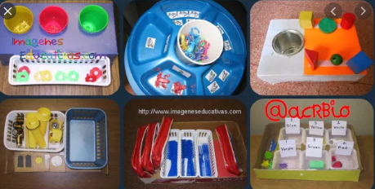
NATURALES
ARTIFICIAL

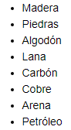
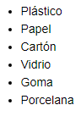

HERRAMIENTAS
Una herramienta es un instrumento que permite realizar ciertos trabajos. Estos objetos fueron diseñados para facilitar la realización de una tarea mecánica que requiere del uso de una cierta fuerza. Tijera, corta cartón, destornillador, pinza y el martillo son herramientas.
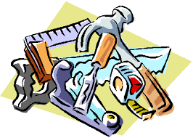

Tarea:
Deben escribir los materiales y herramientas que usaran para confeccionar el circo.

Materiales | Herramientas

Para finalizar dibuja como se verá tu circo.

¡Hemos terminado!... Te felicito por tu esfuerzo.



Pauta de trabajo
Indicadores
1- Escribe las herramientas y materiales que usara.
2- Los materiales y herramientas son acorde a la actividad.
3-Dibuja el circo.
4- Demuestra interés por trabajar en la actividad.

